Stan przestrzegania praw człowieka w Polsce – informacja rzecznika praw obywatelskich Adama Bodnara przedstawiona Sejmowi 15.09.2017 r.

Szanowna Pani Marszałek, Wysoka Izbo,
Mam zaszczyt przedstawić informację o działalności Rzecznika Praw Obywatelskich oraz o stanie przestrzegania wolności i praw człowieka i obywatela w 2016 roku.
Dokument jest obszerny, blisko tysiącstronicowy. Dotyczy jednak ponad 50 tysięcy spraw ludzi, którzy zwrócili się do Rzecznika, bo uznali, że państwo i instytucje publiczne naruszają ich prawa.
Zadaniem Rzecznika jest sprawdzić, odpowiedzieć, pomóc.
Czasami poinformować, co jeszcze można zrobić.
Ale przede wszystkim zastanowić się, co należy zmienić w naszym systemie prawnym, w działaniach urzędów, aby ludziom pomóc, nie zostawiać ich w nieszczęściu.
I o tym jest właśnie informacja roczna.
Liczę, że każdy z nas tu obecnych – którzy podjęli się służby na rzecz obywateli – może skorzystać w swojej pracy z zawartych w informacji rocznej Rzecznika danych, propozycji rozwiązań oraz problemów do naprawienia. Może znaleźć inspirację do działania oraz reagowania na ludzkie troski.
Wysoka izbo,
Naszym wspólnym zadaniem jest praca nad tym, by w przyszłym roku raport Rzecznika mógł być mniej obszerny. Możemy to osiągnąć współpracując i koncentrując się na tym, co najważniejsze.
Dlatego w tym wystąpieniu chciałem wskazać na kilka konkretnych spraw o szczególnym znaczeniu.
I chciałbym zacząć od tych najtrudniejszych i najbardziej dramatycznych.

1. Tortury na policji
15 maja 2016 roku na komisariacie policji we Wrocławiu zmarł młody człowiek, Igor Stachowiak – po tym, jak skuty kajdankami był rażony prądem z paralizatora.
Paralizator do tego nie służy – ma zastąpić broń palną w sytuacjach krytycznych.
Paralizator sprawia ból. Pamiętają Państwo o tym od dawna – bo przecież każdy z nas śledził sprawę pana Roberta Dziekońskiego, który kilka lat temu zmarł na lotnisku w Vancouver – właśnie w wyniku użycia paralizatora.
Igor Stachowiak był torturowany i zmarł.
Śledztwo w tej sprawie trwa, ale –trzeba też zauważyć – przyspieszyło dopiero po tym, jak wolne i niezależne media opublikowały nagranie z zajścia, jak znaleźli się dziennikarze, którzy wypełnili swoją najważniejszą misję w stosunku do społeczeństwa – rzetelnie poinformowali o sprawie, kierując się własną odpowiedzialnością zawodową.

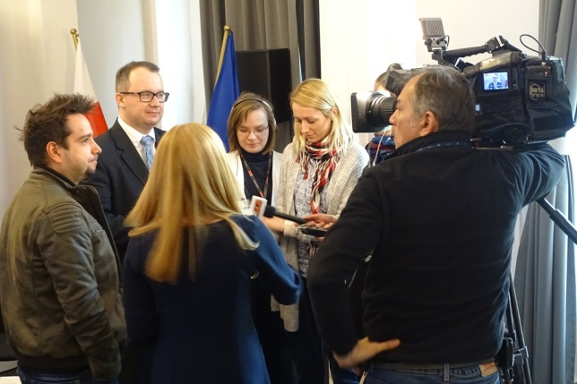
Konferencja prasowa po wystąpieniu do Ministra Spraw Wewnętrznych z propozycjami działań, które uniemożliwią stosowanie tortur przez policję.
Wysoka izbo,
Mówię o tej dramatycznej sprawie, bo to nie jest wyjątek.
To nie jest po prostu nieszczęśliwy wypadek.
Nasza Policja - tak samo jak służby mundurowe na całym świecie – ma problem ze stosowaniem nieuzasadnionej przemocy. Naszym wspólnym zadaniem jest tworzenie takich warunków, by do takiej przemocy nie dochodziło.
Rzecznik Praw Obywatelskich wykonuje zadania Krajowego Mechanizmu Prewencji Tortur.
To zadanie Polska wzięła na siebie ratyfikując protokół dodatkowy do Konwencji ONZ o zakazie tortur.
Założenie jest proste: najważniejsze jest zapobieganie, a nie ściganie sprawców, kiedy jest już za późno. Trzeba tworzyć takie mechanizmy wcześniejszego reagowania, sprawdzania, monitorowania, abyśmy później nie musieli rozpaczać z powodu ludzkiej tragedii.
Rzecznik Praw Obywatelskich zbadał 22 sprawy sądowe zakończonych w ciągu lat ośmiu prawomocnym wyrokiem dla 33 funkcjonariuszy policji –to problem systemowy.
Musimy z tym skończyć i to jest jedna z najważniejszych rzeczy do załatwienia w zakresie ochrony praw obywateli.
To się zdarza w całym kraju. Te sprawy są z: Koszalina, Bolesławca, Olsztyna, Lipna i wielu innych miast.
Po pierwsze – chciałbym podkreślić, tortury nie zdarzają się w przypadku śledztw w poważnych, dramatycznych sprawach – ale często w sprawach drobnych, zwykłych, zwyczajnie uciążliwych, jak kradzieże.
Ofiarami brutalnych rozpytań, które poprzedzają formalne przesłuchanie, są na ogół osoby słabsze, mniej wykształcone, mniej zaradne – takie, które nie zadzwonią natychmiast po prawnika. Które nawet nie wiedzą, że mają takie prawo.
Dlatego tak ważne jest, aby po zatrzymaniu każdy – a nie tylko osoby zamożne i wykształcone – miały dostęp do pomocy prawnika.
I wiadomo z doświadczeń światowych, że to zdecydowanie ogranicza agresywne zachowania.
Po drugie, używanie paralizatora powinno być dokumentowane tak jak użycie broni palnej. O to zwróciłem się już do Komendanta Głównego Policji. Licze na to, że to zostanie uregulowane.
Po trzecie, musimy wprowadzić definicję tortur do naszego kodeksu karnego. Funkcjonariusze muszą mieć pełną świadomość za co odpowiadają. Bo jest przecież różnica między odpowiedzialnością za przekroczenie uprawnień, znęcanie się nad osobą pozbawioną wolności a odpowiedzialnością za tortury.
Wprowadźmy więc przestępstwo tortur do kodeksu karnego!
Te postulaty Rzecznik kieruje do władz od lat. Pamięci Igora Stachowiaka jesteśmy to winni.

2. Kolejny problem, na który chciałem zwrócić uwagę Wysokiej Izby, dotyczy uciążliwych inwestycji.
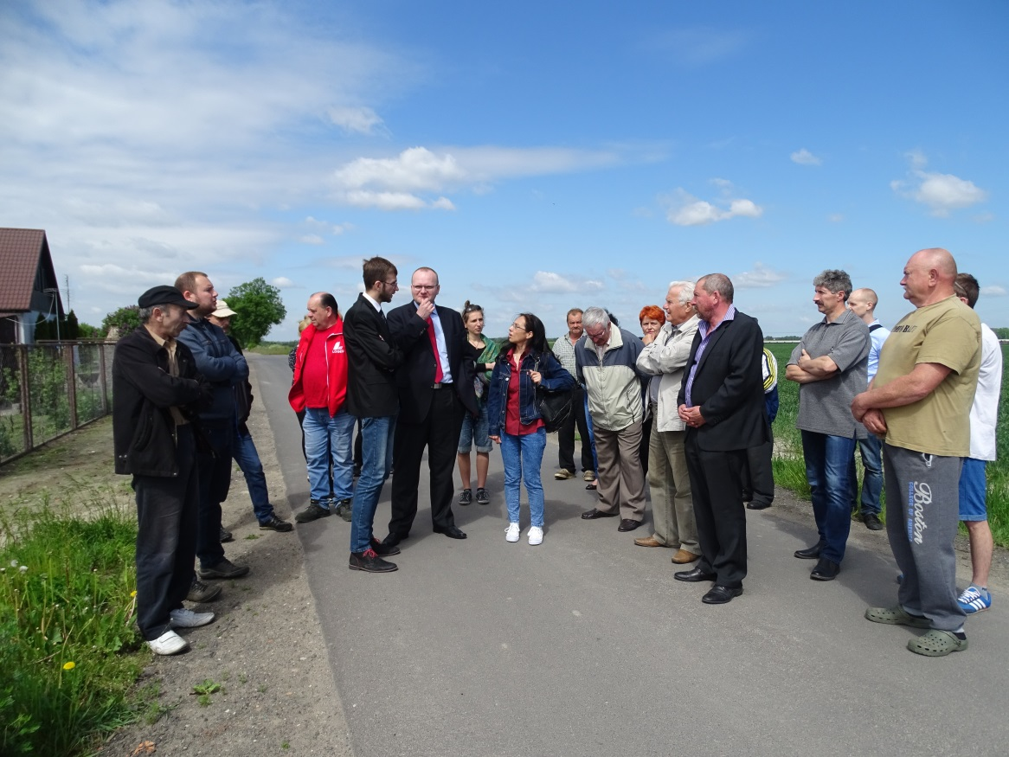
Współpracownicy RPO w miejscowości otoczonej przez fermy hodowlane rozmawiają z mieszkańcami.
Maj 2017 r., Kawęczyn koło Wrześni
Proszę sobie wyobrazić osiedle domów na uboczu, wśród pól dawnego PGR-u. Od zawsze prowadzone były tu uprawy.
I naraz na tych polach stają ogromne fermy hodowlane. Gdzieś w środku Wielkopolski.
Fermy – jak relacjonują ludzie - powstały w kilka miesięcy, pod osłoną pola rosnącej kukurydzy. Kiedy kukurydzę ścięto, hale już stały. Bo formalności nasze państwo załatwia coraz sprawniej. Sama budowa też nie jest już wielkim wyzwaniem.
Efekt?
Fetor, odór to nie jest jedyny problem, z jakim ci ludzie się zmagają.
Much jest w okolicy tak wiele, że latem nie otwiera się w ogóle okien.
Pełno jest gryzoni – jednej nocy w domu można złapać ich mnóstwo.
To miejsce przestaje się nadawać do życia – ale dokąd ci ludzie mają pójść, skoro mieszkają w tym miejscu od lat, skoro nikt nie będzie chciał tej nieruchomości kupić, skoro droga sadowa jest uciążliwa?
Na czym polega problem?
Teoretycznie mieszkańcy mogliby stać się w takiej sytuacji stroną postępowania zanim te fermy powstały. Mogliby dopytać się o szczegóły, uświadomić władzom samorządowym, że koszt dla środowiska może być w takim przypadku większy niż spodziewane korzyści z inwestycji.
Tylko, że o tym nie wiedzieli.
Nie wiedzieli, że inwestycja jest planowana, nie wiedzieli, jaki mają możliwości prawne.
Samorząd – gminny czy powiatowy – nie przyłożył się do konsultacji. Lokalnym włodarzom często zależy na inwestycjach, bo to oznacza wyższe podatki. Ale o komfort obywateli dba się już mniej.
W państwach członkowskich Unii Europejskiej z tym problemem zderzono się już dawno temu. To dlatego UE wprowadziła rozwiązania nakazujące porządne konsultacje – aby w ten sposób pomagać obywatelom i rozwiązywać w drodze dialogu zbędne konflikty.
Teraz ludzie są już tylko źli, tylko złość im pozostała, złość na nasze państwo…

Wysoka Izbo,
Rzecznik spotykając się z ludźmi w całym kraju widzi mnóstwo takich przykładów: komuś blisko domu wyrosły farmy wiatraków. Innej rodzinie dom otoczyły z trzech stron wielkie słupy linii energetycznej wysokiego napięcia. Albo obok stanęła w pełni zautomatyzowana, ale śmierdząca badź hucząca fabryka.
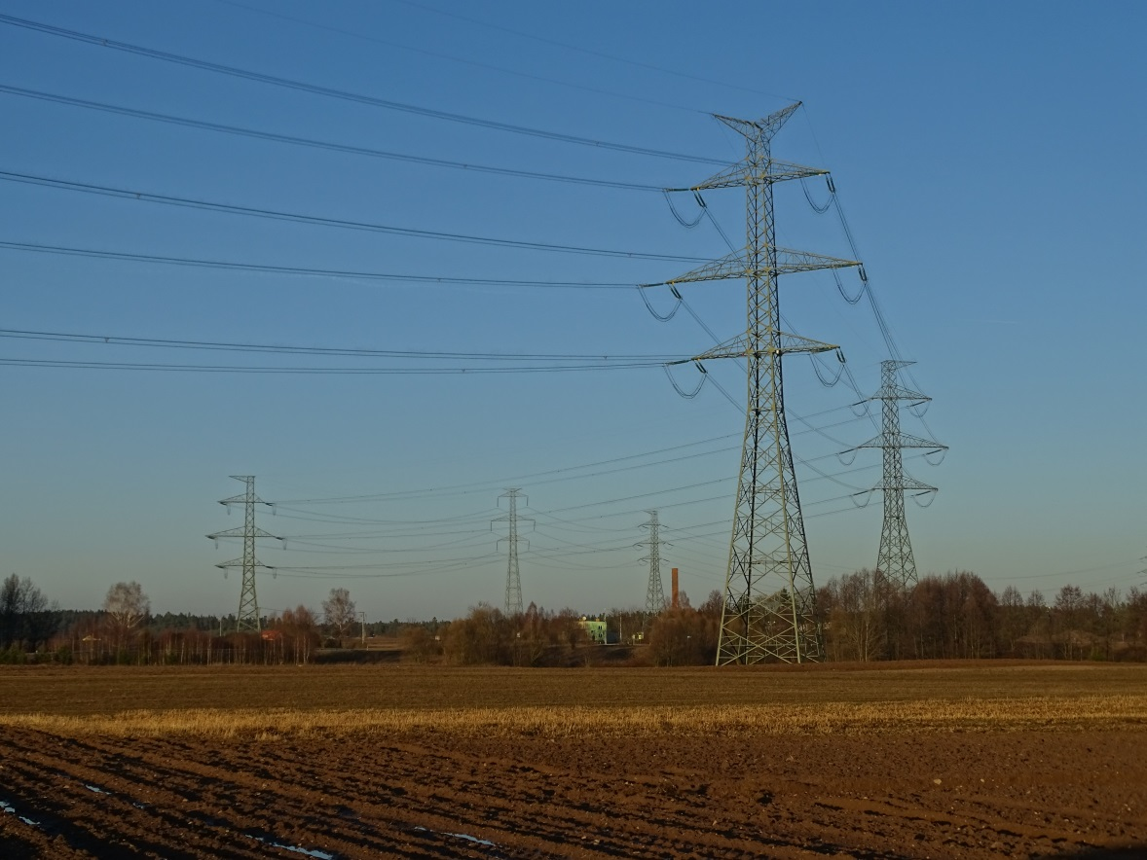
Dom otoczony przez linię wysokiego napięcia. Suwalszczyzna, styczeń 2016
- To są zjawiska nowe, bo kraj się rozwija. Ale musimy sobie wspólnie radzić także z ciemnymi stronami rozwoju gospodarczego.
- To dlatego Rzecznik postuluje wprowadzenie jasnych norm dotyczących odoru. Zwraca uwagę na konieczność regulowania sprawy hałasu (które wywołują np. imprezy masowe).
- Dlatego z satysfakcją przywitał zmiany przepisów dotyczących farm wiatrowych w tej ich części, w której ograniczyły one stawiania wiatraków bardzo blisko obywateli.
- To dlatego stara się informować mieszkańców, ale także organizacje pozarządowe o przysługujących prawach – by lokalne wspólnoty mogły być wysłuchane przed podjęciem decyzji. Bo wysłuchanie powinno być świętością, a nie tylko uciążliwym, biurokratycznym obowiązkiem. Dlatego podkreślam, że te ważne są konsultacje. I że nie wolno ich traktować fasadowo. Trzeba zadbać o to, by ludzie wiedzieli, że dzieje się coś ważnego, i że mają prawo zabrać głos.
- A jeśli decyzje już zapadły – to Rzecznik stara się w miarę możliwości przyłączać do postępowań i kwestionować wydane już decyzje. Wspiera też ludzi, których rodzinne domy z powodu takich inwestycji w sąsiedztwie straciły wartość, w postępowaniach przed sądami.
Znów jednak – niech mi wolno będzie powiedzieć – nie rozwiążemy tego problemu, jeśli nie będziemy działać razem.
Zrozumienie problemów środowiska też jest na dłuższą metę korzystne dla przedsiębiorców.
Ale poprawianie prawa tak, by ułatwiało naprawdę zrównoważony rozwój, to zadanie, któremu sama administracja rządowa nie podoła – może jednak skorzystać z wiedzy obywateli działających w tak wielu organizacjach pozarządowych. Oni wiedzą, gdzie w gąszczu przepisów czają się pułapki, wiedzą, wiedzą, co należy zmienić – trzeba ich tylko pytać.

3. Wysoka Izbo, kolejna sprawa, kolejny temat, szczególnie bolesny – bezdomni Polacy, w kraju i za granicą
Kryzys bezdomności – wbrew temu, w co skłonni jesteśmy wierzyć – może dotknąć każdego.
Z mojej praktyki wiem, że osoby bezdomne to: ekonomiści, kucharze, kelnerzy, operatorzy dźwigów i wózków widłowych, budowlańcy, szewcy, artyści, malarze, muzycy, elektrycy, ślusarze – właściwie wszystkie zawody. Nawet byli politycy. To także marynarze, którzy marzą o dokończeniu jachtu pełnomorskiego i wyruszenie w rejs dookoła świata.
Wystarczy, że stanie się coś, czego nie potrafiliśmy przewidzieć, np. wypadek, bankructwo, kryzys rodziny. Zdarzają się sytuacje, kiedy wszystko idzie w ruinę, bo nie byliśmy w stanie zapanować nad emocjami czy uzależnieniami.
Ludzie jeżdżą w poszukiwaniu pracy do dużych miast także innych miast europejskich. Jeśli się nie uda, często nie chcą się przyznać do porażki. Zostają na ulicy.
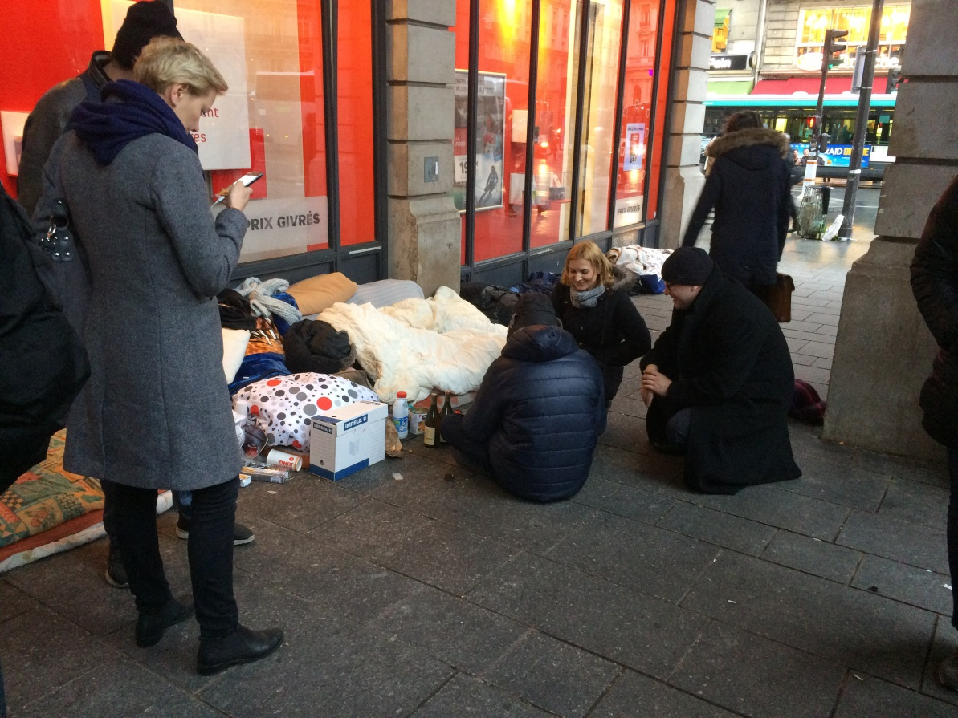
Adam Bodnar rozmawia z bezdomnymi Polakami w Paryżu
Jak im możemy pomóc?
Znowu potrzebna jest współpraca i koordynacja. Nie każdy chce pomocy – ale każdy powinien wiedzieć, że jeśli pomocy będzie potrzebował, to polskie państwo mu pomoże.
Do zrobienia mamy całkiem sporo. I to ważne rzeczy, zwłaszcza że nie udało się mi przekonać rządu do skoordynowania działań w sprawie bezdomności.
- Np. osoby bezdomne nie mogą skorzystać z bezpłatnej pomocy prawnej, bo tak skonstruowana jest ustawa o tej pomocy. Cieszę się, że dzięki projektowi Prezydenta RP uda się to może zmienić
- Schroniska dla bezdomnych nie mogą formalnie przyjmować osób wymagających opieki i pomocy zdrowotnej.

A… zima nadchodzi.

Na szczęście mamy już zapowiedź Ministerstwa Rodziny i Pracy, że powstaną schroniska dla bezdomnych świadczące usługi opiekuńcze. Krok w dobrym kierunku.
- Kolejny przykład: przepisy pozwalają eksmitować na bruk z mieszkań służbowych policji i innych służb mundurowych. Rzecznik zgłosił tę sprawę do Trybunału Konstytucyjnego. Za miesiąc miną dwa lata. Sprawa nie jest do tej pory załatwiona.
- Program Mieszkanie + - wart pochwały, bo naprawdę daje szansę na dach nad głową osobom, które mieszkania nie kupią ani nie wynajmą na wolnym rynku, pozbawiony został jednak gwarancją chroniących przed eksmisją na bruk osoby w trudnej sytuacji. Trzeba to rozwiązać.
- Przepisy chroniące lokatorów nie dotyczą mieszkań kupionych na kredyt. Przepisy są starsze niż praktyka brania kredytów na mieszkanie. Co to znaczy? A to, że niepłacącego kredytobiorcę można zlicytować i wyeksmitować do schroniska nie zważając na to, czy przypadkiem nie znalazł się w sytuacji przez siebie nie zawinionej. Prawo się spóźnia w stosunku do rozwoju społecznego.
I – skoro mówimy już o kredytach na mieszkanie – RPO w zeszłym roku wraz z Rzecznikiek Finansowym oraz Prezesem Urzędu Ochrony Konkurencji i Konsumenta uruchomił kampanię informacyjną dla osób, które zaciągnęły kredyty zwane popularnie frankowymi. Jeździmy po całym kraju i wyjaśniamy ludziom, że nie muszą czekać na rozwiązania ustawowe. Że nasze prawo ma im do zaproponowania wiele możliwości już teraz. I że są tu też możliwości pomocy bezpłatnej. Że trzeba z niej korzystać, bo to zmieni sytuację. Powoli zaczyna zmieniać…
To dobry przykład na to, jak warto inwestować w dobrą komunikację z obywatelami. Jak wiele jest ważnych tematów, które mogą być podjęte w dużych kampaniach informacyjnych. Bo to naprawdę ułatwiłoby ludziom życie.
I mówiąc o problemie z brakiem dachu nad głową nie mogę jednak pominąć wielu istotnych korzystnych zmian, jakie się w naszym kraju dzieją. Nie tylko Mieszkanie +, ale także współpraca na poziomie ministerialnym w sprawie licznych, szczegółowych, ale czasami bardzo ważnych dla ludzi kwestii prawnych – to się toczy. Tu współpraca Rzecznika z odpowiedzialnymi ministrami jest na dobrym poziomie.
Te działania nie nadają się może na paski w telewizjach informacyjnych, ale poprawiają ludziom życie, poprawiają poczucie bezpieczeństwa, zwiększają zaufanie do państwa.

4. Nie sposób ominąć, Wysoka Izbo, problemów osób z niepełnosprawnościami
Przykro to powiedzieć, ale nasze państwo nadal jest państwem niepełnosprawnym – działa sprawnie w sytuacjach zwykłych. Ale kiedy trzeba coś ZOBACZYĆ, USŁYSZEĆ, PÓJŚĆ z pomocą, nie daje rady.
Jeden przykład, który ciągle mam przed oczyma.
Z Chełma. Równo rok temu, 15 września, byłem na spotkaniu regionalnie w Chełmie. Po Puławach, Kraśniku, Opolu Lubelskim oraz Zamościu naszym minibusem dotarliśmy po południu do Chełma. Zobaczyliśmy piękne modele samolotów przed siedzibą Państwowej Wyższej Szkoły Zawodowej, a potem zaczęliśmy rozmawiać z mieszkańcami na spotkaniu.
I na spotkaniu tym pewien starszy pan opowiedział o sytuacji swojej rodziny: ma pod opieką dorosłą już córkę z głęboką niepełnosprawnością. Opiekę nad nią ten pan sprawuje wraz z żoną. Oboje czują już ciężar lat. I nie mają znikąd pomocy.
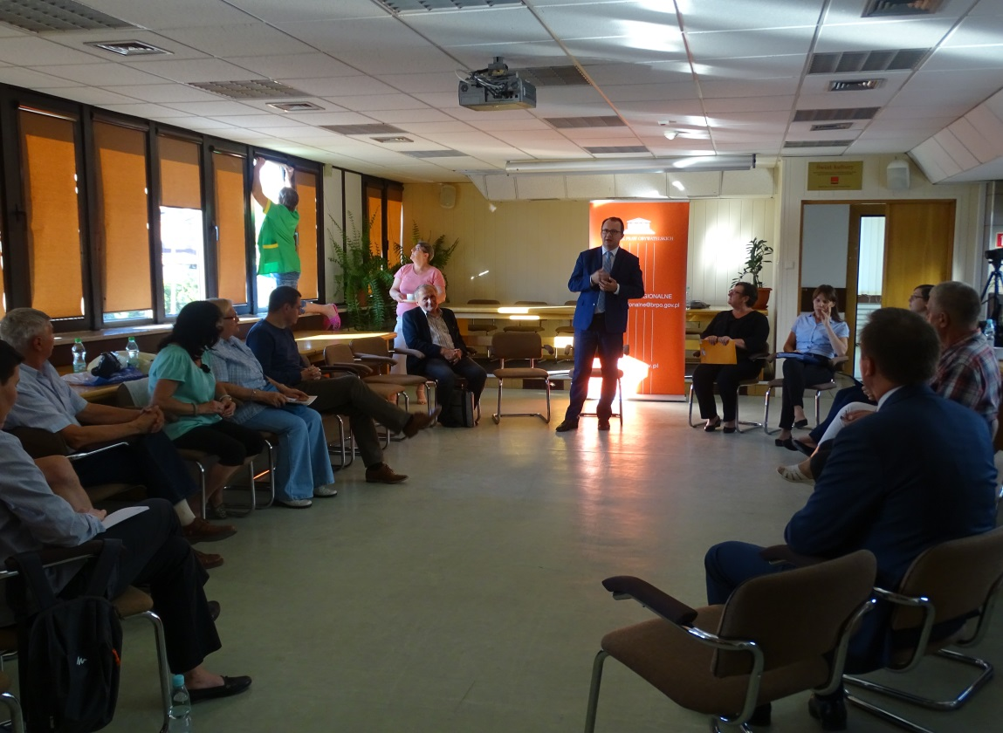
Spotkanie regionalne w Chełmie, 15 września 2016 r.
Wciąż słyszę słowa tego pana: - Wszędzie mi dziecko odrzucili. Bo twierdzą, że z taką niepełnosprawnością się nie kwalifikuje. Córka siedzi w domu i płacze. A przecież wystarczyłaby świetlica na 3-4 godziny dziennie. Jeśli nam państwo nie pomoże, to jak damy sobie radę?
No właśnie, jak?
Sprawy osób z niepełnosprawnościami ludzie zgłaszają Rzecznikowi w całej Polsce. Spotkania regionalne odbyliśmy już w prawie 100 miejscowościach w ciągu ostatnich lat. Zawsze słyszymy o tym, co się dzieje, jeśli w normalnej rodzinie przyjdzie na świat chore dziecko, zdarzy się wypadek, zaatakuje choroba, wiek odbierze siły…
My nie mamy systemu pomocy osobom, których niepełnosprawność nie daje szansy na rehabilitację, na jakąkolwiek aktywność zawodową. Tu cała opieka spada na barki rodziny. A jeśli ta rodzina ma problem – to co? Oddać dziecko do domu opieki?
Znam przykład wielu społeczności, które sobie w takich sytuacjach świetnie radzą. Gdzie organizacje pozarządowe, kościoły i władze lokalne świetnie ze sobą współpracują.
Tam powstają środowiskowe domy samopomocy i inne, dostosowane do potrzeb ludzi programy pomocowe. Tylko że jest to na razie archipelag nadziei w morzu ludzkiego dramatu. A te dobre praktyki powinny stać się normą, a nie wyjątkiem.
Sprawę Chełma przytoczyłem, żeby pokazać, jak trudne jest pomaganie. Po naszym spotkaniu regionalnym, tym przed rokiem, przed rokiem wspólnota lokalna, władze kościele i organizacje pozarządowe podjęły tam – z pomocą Rzecznika - ten ogromny trud, by wypracować rozwiązanie. To się tam teraz dzieje. Ale to nie jest zadanie na kilka miesięcy – tylko na lata. Wczoraj się dowiedziałem, że jest już budynek, w którym będzie można świadczyć pomoc. Rodziny – bo ludzi w takiej sytuacji jest w Chełmie więcej – mówią „ruszyło się coś, prace jakieś trwają, jest nadzieja, choć wolno to idzie”.

Do rozwiązania – poza tymi lokalnymi, gdzie rodzice obawiają się, co się stanie z ich dziećmi, jak oni odejdą - mamy do rozwiązania kilka spraw systemowych, o których wiemy od lat.
- Nie jest wykonany wyrok Trybunału Konstytucyjnego z 2014 roku, który (na wniosek posłów PiS) nakazał zmianę przepisów dotyczących pomocy dla opiekunów osób z niepełnosprawnościami.
Dziś jest tak, że dwie rodziny mogą się na stałe opiekować dorosłymi dziećmi z niepełnosprawnością, ale w jednej opiekun dostanie 1406 zł, a w drugiej – 520 zł i to tylko wtedy, gdy w takiej rodzinie dochód na osobę nie przekracza 764 zł.
Bo wysokość pomocy zależy od tego, czy niepełnosprawność była stwierdzona w dzieciństwie (wtedy pomoc jest wyższa), czy w wieku dorosłym (bo jest to skutek np. wypadku komunikacyjnego). To Trybunał uznał za niezgodne z Konstytucją. Dla opiekunów to nie ma zupełnie znaczenia, że kiedy została stwierdzona niepełnosprawność – w wielu dziecięcym, czy później. Opieka jest taka sama.
- Do tego opiekunom dzieci nie wolno pracować (nawet jeśli wykonują wolne zawody)
- Jeśli ktoś się opiekuje bardzo niesprawnym rodzicem i nie może z tego powodu pracować, to może mieć kłopoty z otrzymaniem wsparcia.
- Ludziom pozostaje tylko iść w takiej sprawie do sądu – sądy regularnie przyznają im rację. Wiem to, bo Rzecznik stara się ich regularnie wspierać, ułatwiać przedstawienie argumentacji prawnej. Ale ile osób w ogóle nie wie, że taką ma możliwość – że właśnie do tego służy Konstytucja, by w takim momencie powołać się na nią w sądzie
To tylko jeden z problemów dotyczących osób z niepełnosprawnościami. Moglibyśmy tu siedzieć do późnych godzin wieczornych i rozmawiać o kolejnych. O tym, że język migowy się nie przyjął w naszych w urzędach, o tym, że osoby z psami-przewodnikami są wciąż niewpuszczane do różnych miejsc publicznych, o lokalach wyborczych i uniwersalnym projektowaniu budynków publicznych. Mnóstwo różnych codziennych problemów.
Za każdym z tych problemów kryje się cierpienie, upokorzenie, poczucie, że jest się obywatelem drugiej kategorii, kimś gorszym niż inni. A to przecież my wszyscy musimy każdego dnia tworzyć warunki, aby osoby z niepełnosprawnościami czuły się jak pełnoprawni obywatele.

5. Wysoka Izbo, kolejny trudny problem: domy opieki i ich mieszkańcy
Media wielokrotnie informowały o sytuacji mieszkańców domów, którzy byli okrutnie i bezmyślnie traktowani. Przywiązywani do krzeseł. Zamykani w pokoju. Wiązani do łóżka. Bici. Oblewani zimną wodą…
Bardzo często dziennikarze pytają mnie, Panie Rzeczniku, co można zrobić, jak poprawić przepisy, by wszyscy odpowiedzialni za takie traktowanie ponosili surową odpowiedzialność.
Tylko że karanie po fakcie nie zaradzi problemowi.
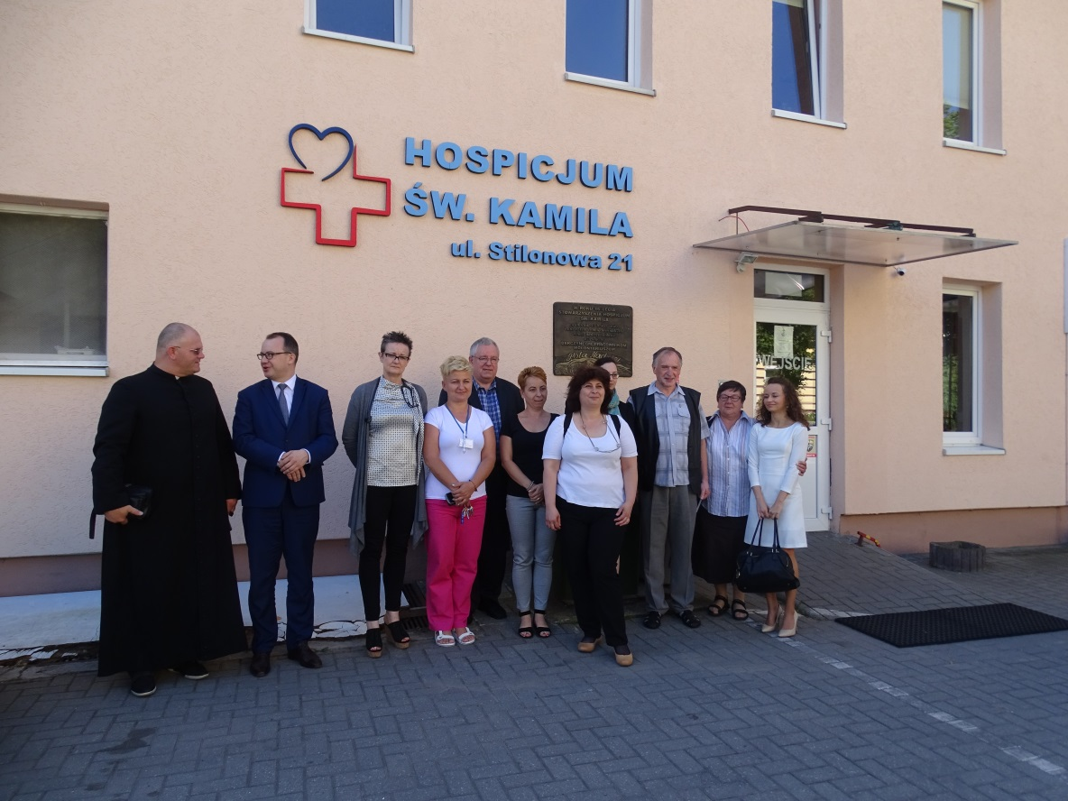
Z wizytą w Hospicjum św. Kamila w Gorzowie Wielkopolskim – w czasie wizyty regionalnej w Lubuskiem, czerwiec 2016 r.
Jesteśmy społeczeństwem, które się starzeje.
Rodziny nie mieszkają razem – seniorzy radzą sobie sami, dopóki siły ich całkiem nie opuszczą. A wtedy przerażona rodzina na gwałt szuka miejsca opieki. A jest tym bardziej przerażona, jeśli od lat mieszka w Wielkiej Brytanii, a rodzice pozostali w ojczyźnie, bez opieki, wsparcia, solidarności.
To zjawisko widać w statystykach: przyrastają miejsca opieki w placówkach komercyjnych, kontrolowanych przez wojewodę albo po prostu prowadzonych na zasadach zwykłej działalności gospodarczej.
Czy opiekunowie w tych domach wiedzą, jak należy się zachować? Jaskie są standardy Co jest dopuszczalne, a co absolutnie nie do pomyślenia wobec osób, które już same nie mogą się bronić?
Rzecznik wie, że nie wiedzą – bo przypadki naruszenia praw i godności mieszkańców zdarzają się także w Domach Pomocy Społecznej, które przecież są przez państwo kontrolowane i które Rzecznik od lat wizytuje prewencyjnie. .
Zespół RPO jest w stanie wizytować ok. 100 placówek rocznie (proszę pomyśleć – tylko 100 więzień, szpitali psychiatrycznych, domów pomocy itd.). A w sumie jest ich 1800. Tylko na 100 rocznie pozwala budżet Rzecznika.
Ale w zeszłym roku zdecydowaliśmy – bo uważamy, że jest to nasza odpowiedzialność – by wizytować także te komercyjne domy opieki. Nie tradycyjne DPS, tylko komercyjne. To kilkaset dodatkowych miejsc.
Bo wierzymy, że to najskuteczniejszy sposób ochrony naszych seniorów. Jeśli będzie można zwiększyć środki przeznaczone na te prewencyjne działania, to seniorzy będą bardziej bezpieczni.
A co do nas samych – ludzi w średnim wieku i młodszych. Jak będzie wyglądała nasza starość?
Tu też mamy coś do zaproponowania: wypracowaliśmy wraz z zespołem ekspertów wspierających Rzecznika zestaw działań, które warto podjąć lokalnie, by ludzie starsi mogli jak najdłużej mieszkać u siebie w domu – i nie trafiać do domów opieki.
To także nie jest łatwe zadanie – bo wymaga działania w co najmniej siedmiu obszarach, i to działania skoordynowanego, kompleksowego.
Ale próbujemy – rozmawiamy z samorządowcami, są bardzo zainteresowani, ciekawi pomysłów, rozwiązań, dzielą się także własnymi pomysłami.
Ale pomoc i współpraca z parlamentarzystami jest tu jak najbardziej potrzebna.
I znowu – o problemach seniorów można by długo mówić: o naruszaniu ich praw konsumentów, o geriatrii, o kwestiach dostępności leków, dostępności służby zdrowia. Skupiłem się na jednym problemie, kiedy seniorzy są najbardziej bezbronni, bo faktycznie pozbawieni wolności.

5. Wysoka Izbo, sprawy honoru i godność obywateli
Każdy obywatel polski powinien mieć te sprawy na szczególnym względzie.
I kiedy obywatel polski, więzień Auschwitz, domaga się od niemieckiej telewizji porządnych przeprosin za sformułowanie „polski obóz koncentracyjny”, musimy być przy nim. Rzecznik był, i cały czas zajmuje się tą sprawą, na obecnym etapie - wyegzekwowaniem prawomocnego wyroku sądu.
Kiedy ludzie opowiadają, jak w stanie wojennym, albo wcześniej, np. w Radomiu, zostali potraktowani przez milicję – jak byli poniżani, jak się nad nimi znęcano czy bezprawnie pozbawiano wolności, to nie możemy mówić – ale to się przedawniło.
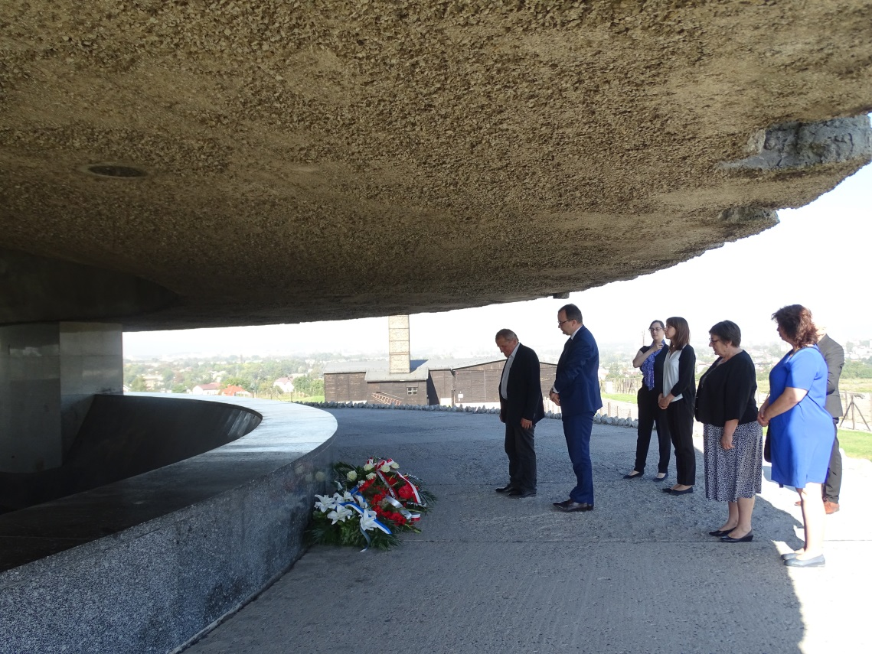
Adam Bodnar i ekipa Rzecznika w czasie spotkań regionalnych zawsze stara się znaleźć czas na upamiętnienie miejsc ważnych dla historii o praw człowieka. Tu: przed pomnikiem ofiar Majdanka, wrzesień 2016 r.
Owszem, ofiarom poważniejszych przestępstw państwo starało się zadośćuczynić. Ale w przypadku przestępstw, które były zagrożone kara do lat pięciu – uznaliśmy je za przedawnione. Tak stanowi prawo z 1995 r.
Czy tak ma być?
Nie mówię tutaj o rekompensacie majątkowej – ale o zauważeniu historii tych ludzi. Usłyszeniu ich. Przeproszeniu. Ustaleniu faktów. Dlatego czekam na rozpoznanie wniosku, który wiosną 2016 r. skierowałem do Trybunału Konstytucyjnego. Dotyczy on zbadania konstytucyjności rozwiązań przyjętych w 1995 r. Bo wtedy ustawodawca umożliwił bowiem ściganie zbrodni komunistycznych, ale ustawa została napisana tak, że pozwoliła na ściganie tylko poważniejszych przestępstw. Czekam na to, co zrobi ze sprawą Trybunał, a jeśli nie Trybunał, to być może Ustawodawca.
Naprawa krzywdy to zadanie trudne.
Ale rozwiązując ten problem tym bardziej powinniśmy się starać, aby nie czynić następnych krzywd. Niestety, tak się stało z ustawą o uprawnieniach emerytalnych funkcjonariuszy różnych służb oraz członków ich rodzin. Nie chcę nawet używać popularnej, publicystycznej nazwy tej ustawy, która została przyjęta 16 grudnia 2016 r., gdyż jest krzywdząca – biorąc pod uwagę jej zakres.
Miała naprawić krzywdy, a z perspektywy Rzecznika widać, że dopisuje wiele nowych.
Bo stosuje odpowiedzialność zbiorową.
Uchwalono ją nie w tej izbie, ale w sali obok. Nie było dyskusji, nie było poprawek – a one mogłyby zapobiec wielu nieszczęściom. Nie było także poprawek w Senacie, choć zabiegali o to bohaterowie naszej historii, jak mało kto prześladowani przez Służbę Bezpieczeństwa. Napisana jest tak, że każdy, kto pracował w jednostkach MSW przed 1989 r. może być przez rodzinę, znajomych, sąsiadów, uznany, nazwany „ubekiem”.
Od grudnia 2016 r. mamy już 1300 wniosków zdumionych ludzi, którzy pytają „za co”? Mówia tak:
- Trzecia Rzeczpospolita sprawdziła mnie, zweryfikowała. Wiernie jej służyłem/służyłam tworząc nowe służby specjalne, nową policję. Zaufała mi, a ja oddałem co najlepsze – często ryzykując życie i zdrowie.
Albo pytają – za co? Przecież byłam programistą, byłem sportowcem, tylko zatrudnionym w klubie policyjnym.
Dlaczego niepełnosprawne od urodzenia dziecko ma stracić rentę, bo państwo karze tak nieżyjących już rodziców?
Dlaczego rodzina poległego w służbie III RP oficera ma mieć zmniejszone świadczenia?
I w końcu – najtrudniejsze pytanie: Czy zaraz ustawodawca nie wpadnie na kolejne pomysły odpowiedzialności zbiorowej, dotyczącej innych grup zawodowych: żołnierzy, dyplomatów może, prokuratorów, sędziów, a może nawet nauczycieli. Czy w przyszłości chcielibyśmy, aby w stosunku do urzędników pracujących w danym okresie stosowano podobne rozwiązania? Za 20, 30 lat?
Bo ta ustawa tak działa: nie rozlicza ludzi z ich indywidualnych działań, stosuje odpowiedzialność zbiorową.
Dorobiliśmy się w 2016 r. prawa, które zbiorowo odbiera ludziom honor i godność. I rzeczywiście widać już, że w jej tryby dostały się osoby, których ustawodawca raczej nie miał na myśli.
To prawo ciągle działa – i krzywdzi.
Trzeba je szybko poprawić. Państwo ma obowiązek dbać o godność każdego obywatela.

6. Wysoka Izbo, chcę teraz powiedzieć o prawie obywateli do sądu.
To temat, którego nie da się pominąć. Prawo do niezależnego sądu jest bowiem gwarancją praw i wolności człowieka. Bez niezależnego sądu nie mamy gwarancji praw i wolności człowieka i obywatela.
Historia kierowcy seicento, który miał nieszczęście zderzyć się z samochodem Pani Premier, zdarzyła się w tym roku. Nie będę o tym mówił. Rzecznik się tej sprawie bacznie przygląda.
Ale w zeszłym roku mieliśmy sprawę rodziców, którzy w sądzie domagali się refundacji leków dla dzieci chorujących na choroby rzadkie - wbrew zdaniu Ministra Zdrowia.
Mamy też ciągle wiele spraw dotyczących przemocy domowej. W tych sprawach niezależność sądu i bezstronność prokuratury to szczególna wartość, szczególnie jeśli sprawcą jest prominentny członek społeczności lokalnej.
I w każdej z tych spraw niezależność sądu to kluczowa wartość.
Bo kiedy Temida waży na wadze różne racje, nikt nie powinien móc przyłożyć palca do wagi po stronie rządu czy też polityków.
To powiedziawszy powiem teraz to, co powtarzam cały czas:
Polskie sądy wymagają zmian.
Niedawno tu, w tej Izbie pokazywałem naszą publikację dotyczącą 20 kasacji, z którymi wstąpił Rzecznik Praw Obywatelskich. Z tego opracowania jasno wynika, jak bardzo prawa obywateli, zwłaszcza tych słabszych i mniej zaradnych, umykają uwadze naszej Temidy.
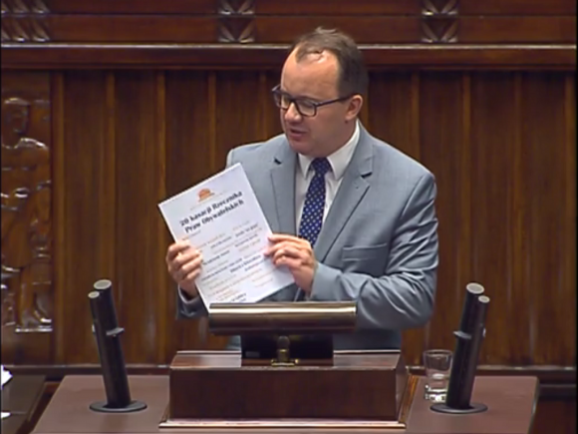
Adam Bodnar w czasie debaty nad ustawami o Sądzie Najwyższym i Krajowej Radzie Sądownictwa mówił w lipcu, dlaczego proponowane zmiany nei poprawią sytuacji ludzi przed sądami (a nawet ją pogorszył) i pokazywał, co trzeba zmieniać.
Ale powody tego stanu rzeczy kryją się w wielu regulacjach, w zmianach, które wprowadzono, by rozwiązać jeden problem, a pojawił się drugi. Np. przyspieszono postepowania, a zapadają zaoczne wyroki w sprawach, które wcale nie są jasne i proste, więc nie można ich sadzić bez wysłuchania człowieka.
Mamy naprawdę bardzo wiele do poprawienia. Sądy także muszą zdobyć się na refleksję, co jest nie tak w ich codziennej pracy i relacjach z obywatelami.
Powtarzam cały czas, że obecna debata, która toczy się w Polsce, oznacza nie tylko kolejność zmian w regulacjach, ale także konieczność zmiany sposobu relacji sądu z obywatelem.
Rzecznik konieczność tych zmian sygnalizuje w wielu wystąpieniach – we wtorek wysłałem zestawienie do Kancelarii Prezydenta, w którym podsumowuję to, co sygnalizowałem w 2016 , 2015 r. i co wcześniej sygnalizowali moi poprzednicy, aby wskazać, co w Polsce trzeba poprawić i licząc, że przyda się to w pracy nad projektami, które przygotowuje Pan Prezydent.
To są wszystko zmiany szczegółowe, słabo przekuwające się na proste hasła – ale decydują o sprawach tysięcy ludzi. Chodzi między innymi o:
- zakres spraw, którymi się sądy zajmują,
- pomoc dla sędziów badających sprawy, które są coraz trudniejsze – od coraz bardziej skomplikowanych spraw rodzinnych, sporów transgranicznych, kiedy jedno z rodziców dziecka, o opiekę nad którym toczy się spór, nie mieszka w Polsce, po skomplikowane sprawy budowlane, finansowe, choćby w sprawach kredytów tzw. frankowych,
- chodzi o to, by skuteczne rozwiązać system doręczenia przesyłek sądowych,
- żeby promować mediacje,
- żeby rozwiązać problem biegłych sądowych – bo czasami długo czeka się na ich opinię, albo są one nienajlepszej jakości,
- czy wreszcie - zapewnienie osobom z niepełnosprawnościami prawa rzetelnego dostępu do sądu.
I wiele, wiele innych. Długo by o tym mówić
Nie można też zapomninać w tym kontekście o skutkach zmian w Trybunale Konstytucyjnym.
Jakie to ma dla ludzi znaczenie? Ano takie, że Trybunał Konstytucyjny jest sądem dla prawa.
Jeśli Trybunał nie jest czujny, to coraz większa jest pokusa, by przyjmować nowe prawo szybko. Bez analiz, konsultacji. Bo przestały działać mechanizmy, które takie prawo mogłyby zatrzymać, poprawić. A przecież prawo może być obarczone błędami, których projektodawcy nie zauważyli. Może działać w sposób, którego projektodawcy nie przewidzieli.
To sytuacja groźna, bo prawo zaczyna być po prostu testowane na ludziach. Oni stają się pierwszymi ofiarami niedoróbek, luk, czy nieuwagi.
A dobra jakość prawa to bardzo ważna gwarancja bezpieczeństwa prawnego. To, jak również prawo do sądu, prawo do adwokata, upodmiotowienie – a więc zdolność do samodzielnego działania dzięki świadomości swoich praw i dostępności pomocy prawnej – to jest niezwykle istotne. Po to przedstawiam Wysokiej Izbie te wszystkie historie, jakie się ludziom przytrafiają, by to pokazać.
I jeszcze jedna rzecz – to, czy jako państwo członkowskie Unii Europejskiej będziemy mogli być traktowani jako strona, której można ufać.
Cała współpraca w sprawach karnych czy cywilnych, rodzinnych opiera się na wzajemnym zaufaniu. Na zaufaniu sądu w Barcelonie do sądu w Warszawie. Na zaufaniu sądu w Duesseldorfie do sądu we Wrocławiu. Chodzi m.in. o sprawy karne, kiedy Polska zwraca się o wydanie przestępcy, który uciekł z kraju gdzieś na plaże Katalonii, ale też o sprawy opieki nad dzieckiem, kiedy jeden z rodziców mieszka w tym Duesseldorfie, a drugi – we Wrocławiu.
Jeśli nie ma wzajemnego zaufania, to niestety ta współpraca między sądami nie będzie przebiegała najlepiej. I ludzie na tym ucierpią.

7. Wysoka Izbo, kolejna kwestia - Polaków dotykają konsekwencje kryzysu migracyjnego
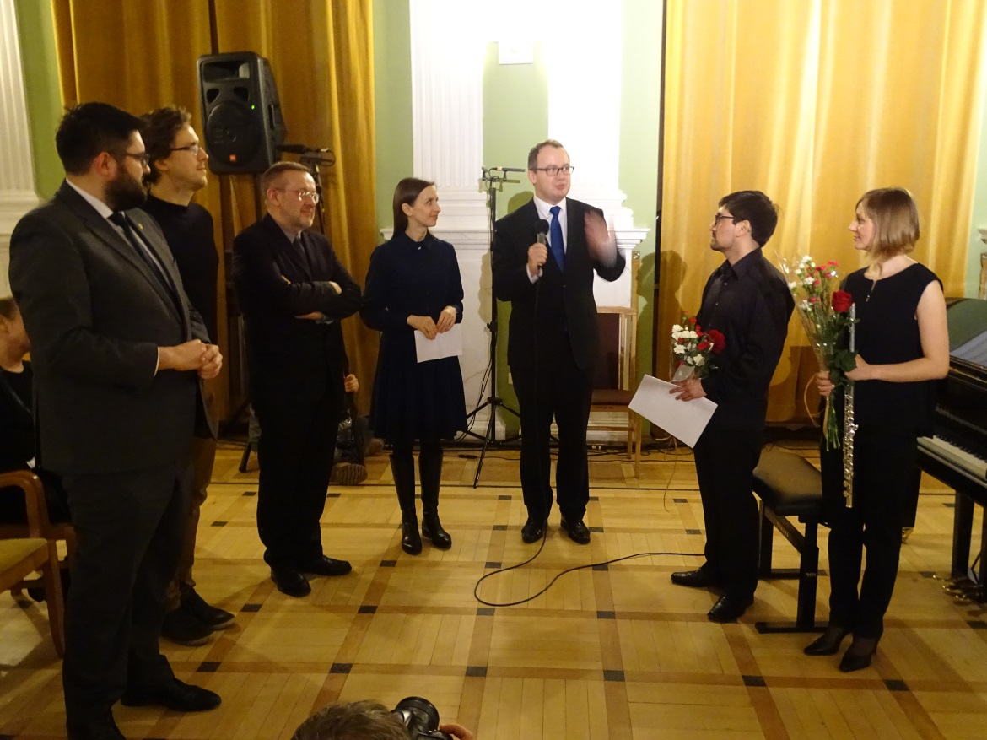
Muzyk z Chile został pobity w pociągu za to, że „wyglądął jak Arab”. Rzecznik nie tylko go przeprosił, ale zorganizował koncert na jego cześć.
Luty 2016 r.
Bardzo trudno jest mówić o problemie tak silnie politycznie nacechowanym.
Trzymajmy się więc faktów.
Polska nie przyjęła uchodźców, którzy dotarli do Europy z Południa.
Ale cały czas przyjmuje do siebie ludzi uciekających od początku lat 90. przed przemocą i wojną ze Wschodu. Tych uciekinierów przyjmujemy mniej niż rok czy dwa lata wcześniej, ale cały czas ich przyjmujemy.
Żyją wśród nas. Pracują wśród nas. Leczą nas. Przyjmują porody. Prowadzą działalność gospodarczą. Nic złego się nie dzieje. Są z nami.
Ale jednocześnie narasta fala nienawiści wśród nas – i widać ją w statystykach przestępstw.
- Studenci zagraniczni, którzy przyjeżdżają do nas w ramach międzynarodowej wymiany, słyszą pogróżki i wątpliwe dowcipy (najłagodniejszym jest – to wynika z rozmów - „gdzie masz bombę, Arabie). Niektórzy z nich są bici.
- Profesor historii zostaje pobity w tramwaju, bo mówił z kolegą po niemiecku.
- Coraz częściej słyszy się, że klienci popularnych „kebabów” reagują niekontrolowaną agresją, kiedy nie podoba im się obsługa albo danie.
- Ponad 95% młodzieży spotyka się z mową nienawiści, z mowa pogardy w internecie. Polacy coraz częściej słyszą wypowiedzi antymuzułmańskie i antysemickie w telewizji oraz sami przyzwalają na mowę nienawiści.
To jest bardzo poważny problem.
Nienawiść i złość zaczyna uderzać w nas samych.
W fundamenty naszego państwa.
W podstawowe wartości, które legły u podstaw naszej kultury, naszego dziedzictwa.
A także w szanse rozwoju kraju.
- Bo tak jest, jeśli przedsiębiorcy przyjeżdżający na międzynarodowe targi, są informowani, że nie powinni chodzić sami po ulicy.
- Bo tak jest, kiedy uczelnie zaczynają ostrzegać studentów zagranicznych, by nie wychodzili sami na ulice.
- Bo tak jest, jeśli sportowcy – jeszcze przed dwoma laty czczeni jak bohaterowie – są wygwizdywani z powodu swojej religii i odcienia skóry.
Dlatego tak ważne jest, by powstrzymywać agresję i nienawiść.
Rzecznik stara się spotkać lub co najmniej przekazać ofiarom agresji przeprosiny i wyrazy wsparcia. W ciągu ostatnich dwóch tygodni spotkałem, się albo osobiście albo poprzez moich przedstawicieli z osobą z Ukrainy, Etiopii, Egiptu oraz z Czeczenii. Staramy się monitorować także postępowania prokuratorskie i sądowe.
Ale ważne jest, byśmy robili to wszyscy – my, przedstawiciele Rzeczypospolitej.
Wysoka Izbo,
Niech mi wolno będzie tu, w tym miejscu, zacytować mądre słowa kogoś, kogo miałem zaszczyt spotkać w czasie jednego z naszych spotkań regionalnych. Arcybiskupa Alfonsa Nossola.
Kiedy spytałem go, co dziś robić, jak sobie radzić z falą złych emocji i konfliktów, odpowiedział:

Rozwiązaniem jest dialog.
To jest język macierzysty ludzkości, bo wroga zamienia w przeciwnika, a przeciwnika w przyjaciela.

Wysoka izbo, Panie Posłanki i Panowie Posłowie
Nie opowiedziałem tu jeszcze o wielu innych problemach, które są dotkliwe dla ludzi.
O problemach z reprywatyzacją (w całej Polsce, nie tylko w Warszawie).
O prawach kobiet, o kłopotach w dostępie do służby zdrowia.
O naruszaniu prawa do prywatności i o inwigilacji.
O sprawach wynikających z łamania zasady równego traktowania - to wtedy, kiedy ktoś jest traktowany gorzej nie z powodu tego, co robi, ale z powodu tego, kim jest: ze względu na wyznanie, wiek, orientację seksualną.
To wszystko jest na tym tysiącu stron, które Wysokiej Izbie przedstawiłem.
Na koniec chciałbym się podzielić jedną refleksją:
Najbardziej trudną częścią mandatu Rzecznika jest to, że nie jest w stanie pomóc każdemu, kto się do niego zwraca. Często nie może, czasem minęły już terminy, w których pomoc była możliwa.
Najczęściej jednak jest tak dlatego, że człowieka dotyka problem, którego rozwiązanie nie zależy od jednej instytucji. Potrzebna jest współpraca. Nie tylko między poszczególnymi Rzecznikami. Bo ta współpraca układa się całkiem przyzwoicie. Ale współpraca wszystkich, którzy służą obywatelom.
Musimy wspiąć się ponad Polskę resortową. Ponad podziały branżowe i polityczne, ponad personalne wojny.
Musimy uczyć się, jak władze centralne mają współpracować z władzami samorządowymi – uczyć się od siebie, jak rozwiązywać problemy oraz jak kształtować przemyślane polityki publiczne.
Musimy dbać o budowanie zaufania społecznego. Bez dialogu nie jest to możliwe.
Musimy pamiętać, że wyznacznikiem naszej misji jest dostrzeżenie krzywdy drugiego człowieka. Czasami może być ona pozornie niewielka, ale przecież dla tego człowieka najważniejsza na świecie.
Nie wystarczy dostrzec, trzeba później zastanowić się jak pomóc i – co najważniejsze – to zrobić, zrobić to, do czego się zobowiązaliśmy.
Musimy współdziałać. Łączyć energię posłów, senatorów, wszystkich rzeczników, przekonywać ministrów, zmieniać sposób działania sądów i prokuratury, urzędów. Pokora wobec obywateli i pracowitość powinna łączyć wszystkich, którzy służą Polsce, którzy mają określony mandat do wykonania. A Konstytucja Rzeczypospolitej Polskie określa jak mamy ten mandat wykonywać – przede wszystkim „rzetelnie i sumiennie”.
Tadeusz Mazowiecki w historycznym przemówieniu z 24 sierpnia 1989 r. powiedział, że:
„Obywatele muszą mieć poczucie wolności, bezpieczeństwa i współuczestnictwa.
Poczucie takie mogą mieć tylko w państwie praworządnym, w którym każde działanie władzy oparte jest na prawie, a sposób stanowienia, treść i interpretacja jego przepisów odpowiadają społecznemu poczuciu sprawiedliwości.
Tylko prawo, które ma na celu dobro wspólne, może cieszyć się szacunkiem i autorytetem społecznym”.
Te słowa są wciąż aktualne – pomimo upływu 27 lat transformacji ustrojowej. W niektórych aspektach – ze względu na nierównowagę ekonomiczną obywateli – nawet bardziej aktualne niż kiedykolwiek.
Z obserwacji RPO wynika jak ważne jest to poczucie wolności, bezpieczeństwa i współuczestnictwa. Ale bez zaangażowania polityków, chęci współdziałania, ciężkiej pracy organicznej, zaufania i współpracy ze społeczeństwem obywatelskim, to się nie uda.
Wysoko Izbo,
Dziękuję za wysłuchanie oraz za możliwość służenia obywatelom przez kolejny rok.

